Лабораторная работа №8

Элементы криптографии. Шифрование (кодирование) различных исходных текстов одним ключом

Ильинский Арсений Александрович

Содержание

Цель работы 1

Задание 1

Теоретическое введение 1

Выполнение лабораторной работы 1

Ответы на контрольные вопросы 4

Выводы 4

Список литературы 4

# Цель работы

1. Освоить на практике применение режима однократного гаммирования на примере кодирования различных исходных текстов одним ключом

# Задание

Два текста кодируются одним ключом (однократное гаммирование). Требуется не зная ключа и не стремясь его определить, прочитать оба текста. Необходимо разработать приложение, позволяющее шифровать и дешифровать тексты $P_{1}$ и $P_{2}$ в режиме однократного гаммирования. Приложение должно определить вид шифротекстов $C_{1}$ и $C_{2}$ обоих текстов $P_{1}$ и $P_{2}$ при известном ключе ; Необходимо определить и выразить аналитически способ, при котором злоумышленник может прочитать оба текста, не зная ключа и не стремясь его определить.

# Теоретическое введение

Для выполнения данной лабораторной нет специальной теории.

# Выполнение лабораторной работы

import numpy as np  
import operator as op  
import sys  
  
s1 = "С Новым Годом, друзья!"  
  
s2 = "С Рождеством, друзья!!"  
  
def encryption(text1, text2):  
 print("Открытый текст 1: ", text1)  
 new_text1 = []  
 for i in text1:  
 new_text1.append(i.encode("cp1251").hex())  
 print("\nОткрытый текст 1 в 16-ой системе: ", new_text1)  
   
 print("\nОткрытый текст 2: ", text2)  
 new_text2 = []  
 for i in text2:  
 new_text2.append(i.encode("cp1251").hex())  
 print("\nОткрытый текст 2 в 16-ой системе: ", new_text2)  
   
 r = np.random.randint(0, 255, len(text1))  
 key = [hex(i)[2:] for i in r]  
 new_key = []  
 for i in key:  
 new_key.append(i.encode("cp1251").hex().upper())  
 print("\nКлюч в 16-ой системе: ", key)  
   
 xor_text1 = []  
 for i in range(len(new_text1)):  
 xor_text1.append("{:02x}".format(int(key[i], 16) ^ int(new_text1[i], 16)))  
 print("\nШифротекст 1 в 16-ой системе: ", xor_text1)  
 en_text1 = bytearray.fromhex("".join(xor_text1)).decode("cp1251")  
 print("\nШифротекст 1: ", en_text1)  
   
 xor_text2 = []  
 for i in range(len(new_text2)):  
 xor_text2.append("{:02x}".format(int(key[i], 16) ^ int(new_text2[i], 16)))  
 print("\nШифротекст 2 в 16-ой системе: ", xor_text2)  
 en_text2 = bytearray.fromhex("".join(xor_text2)).decode("cp1251")  
 print("\nШифротекст 2: ", en_text2)  
   
 return key, xor_text1, en_text1, xor_text2, en_text2  
  
def decryption(c1, c2, p1):  
 print("Шифротекст 1: ", c1)  
 new_c1 = []  
 for i in c1:  
 new_c1.append(i.encode("cp1251").hex())  
 print("\nШифротекст 1 в 16-ой системе: ", new_c1)  
   
 print("\nШифротекст 2: ", c2)  
 new_c2 = []  
 for i in c2:  
 new_c2.append(i.encode("cp1251").hex())  
 print("\nШифротекст 2 в 16-ой системе: ", new_c2)  
   
 print("\nОткрытый текст 1: ", p1)  
 new_p1 = []  
 for i in p1:  
 new_p1.append(i.encode("cp1251").hex())  
 print("\nОткрытый текст 1 в 16-ой системе: ", new_p1)  
   
 print("\nНахожу второй открытый текст...")  
   
 xor_tmp = []  
 sp2 = []  
 for i in range(len(p1)):  
 xor_tmp.append("{:02x}".format(int(new_c1[i], 16) ^ int(new_c2[i], 16)))  
 sp2.append("{:02x}".format(int(xor_tmp[i], 16) ^ int(new_p1[i], 16)))  
 print("\nОткрытый текст 2 в 16-ой системе: ", sp2)  
   
 p2 = bytearray.fromhex("".join(sp2)).decode("cp1251")  
 print("\nОткрытый текст 2: ", p2)  
 return p2, sp2  
  
k, t1, et1, t2, et2 = encryption(s1, s2)  
s3 = decryption(et1, et2, s1)

Результаты работы программы:

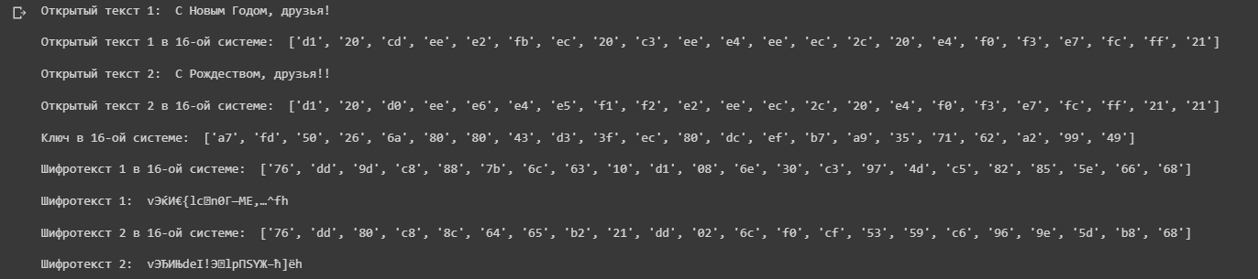

Вывод функции encryption

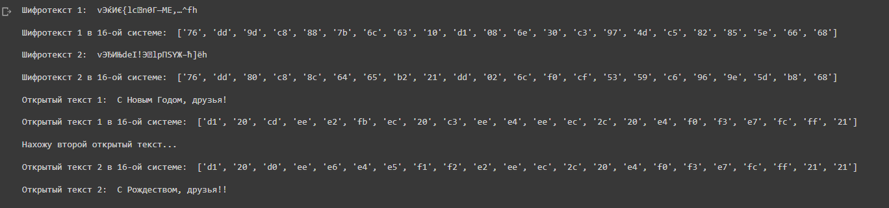

Вывод функции decryption

# Ответы на контрольные вопросы

1. Как, зная один из текстов ( $P_{1}$ или $P_{2}$), определить другой, не зная при этом ключа? Для этого надо воспользоваться формулой: $C_{1}.xorC_{2}.xorP_{1}=P_{1}.xorP_{2}.xorP_{1}=P_{2}$, где $*С_{1}*$ и $*С_{2}*$– шифротексты. Как видно, ключ в данной формуле не используется.
2. Что будет при повторном использовании ключа при шифровании текста? В таком случае мы получим исходное сообщение.
3. Как реализуется режим шифрования однократного гаммирования одним ключом двух открытых текстов?Он реализуется по следующей формуле: $C_{1}=P_{1}.xorK$, $C_{2}=P_{2}.xorK$, где $*С_{1}*$ и $*С_{2}*$– шифротексты, $K$- ключ шифрования.
4. Перечислите недостатки шифрования одним ключом двух открытых текстов. Во-первых, имея на руках одно из сообщений в открытом виде и оба шифротекста, злоумышленник способен расшифровать каждое сообщение, не зная ключа. Во-вторых, зная шаблон сообщений, злоумышленник получает возможность определить те символы сообщения $*P_{2}*$, которые находятся на позициях известного шаблона сообщения $*P_{1}*$. В соответствии с логикой сообщения $*P_{2}*$, злоумышленник имеет реальный шанс узнать ещё некоторое количество символов сообщения $*P_{2}*$. Таким образом, применяя формулу из п. 1, с подстановкой вместо $*P_{1}*$ полученных на предыдущем шаге новых символов сообщения $*P_{2}*$ злоумышленник если не прочитает оба сообщения, то значительно уменьшит пространство их поиска. Наконец, зная ключ, злоумышленник смоет расшифровать все сообщения, которые были закодированы при его помощи.
5. Перечислите преимущества шифрования одним ключом двух открытых текстов. Такой подход помогает упростить процесс шифрования и дешифровки. Также, при отправке сообщений между 2-я компьютерами, удобнее пользоваться одним общим ключом для передаваемых данных.

# Выводы

В ходе данной лабораторной работы я освоил применение режима однократного гаммирования на примере кодирования различных исходных текстов одним ключом.

# Список литературы

* [Кулябов Д. С., Королькова А. В., Геворкян М. Н Лабораторная работа №8](https://esystem.rudn.ru/pluginfile.php/1651759/mod_resource/content/2/008-lab_crypto-key.pdf)